муниципальное бюджетное дошкольное образовательное учреждение «Детский сад №13»
Согласованно: Утверждаю:
Представитель Общего собрания Заведующий
__________Н.В.Микулец ________Л.А.Мартемьянычева
приказ от «__»________2022г.№___
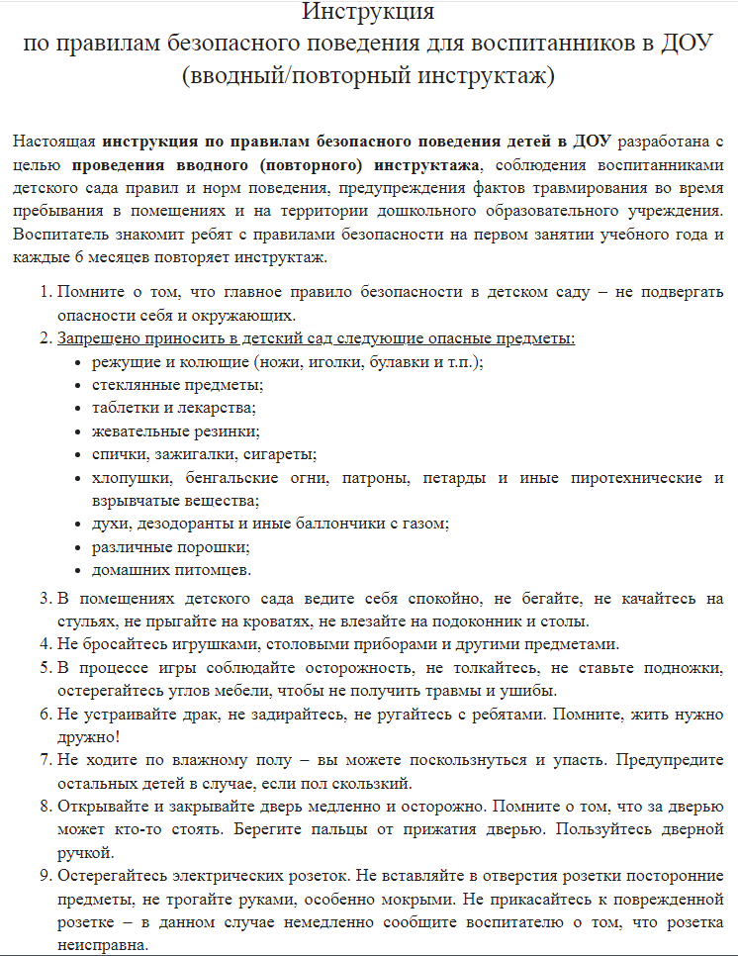
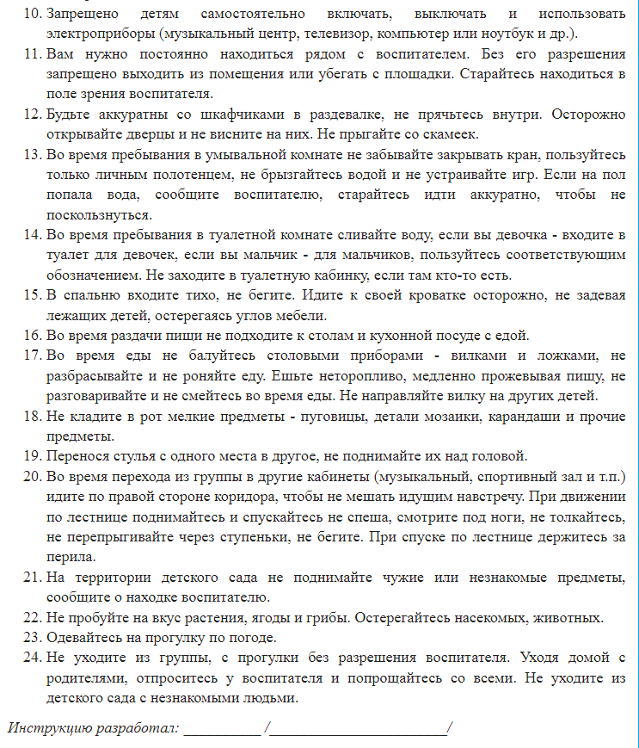

муниципальное бюджетное дошкольное образовательное учреждение «Детский сад №13»
Согласованно: Утверждаю:
Представитель Общего собрания Заведующий
__________Н.В.Микулец ________Л.А.Мартемьянычева
приказ от «__»________2022г.№___
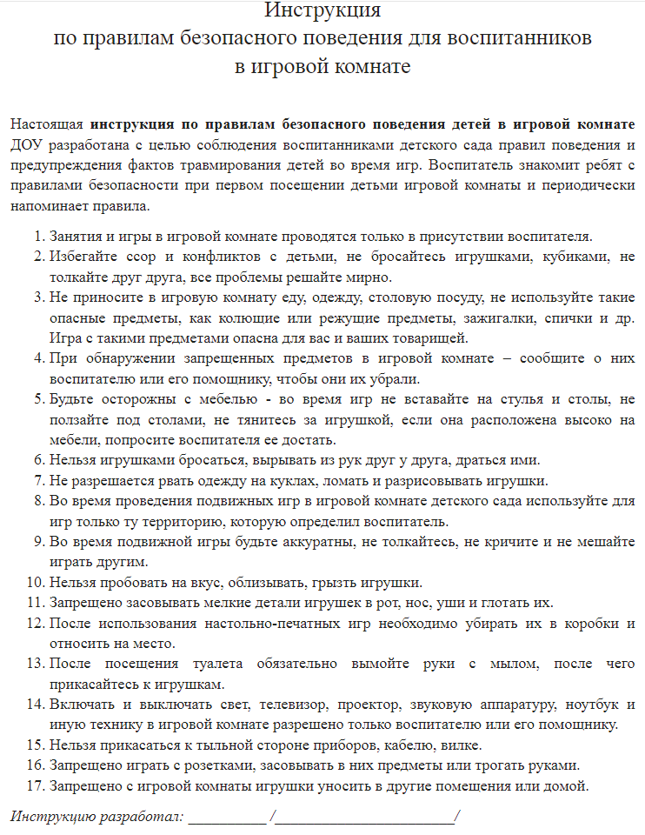
муниципальное бюджетное дошкольное образовательное учреждение «Детский сад №13»
Согласованно: Утверждаю:
Представитель Общего собрания Заведующий
__________Н.В.Микулец ________Л.А.Мартемьянычева
приказ от «__»________2022г.№___
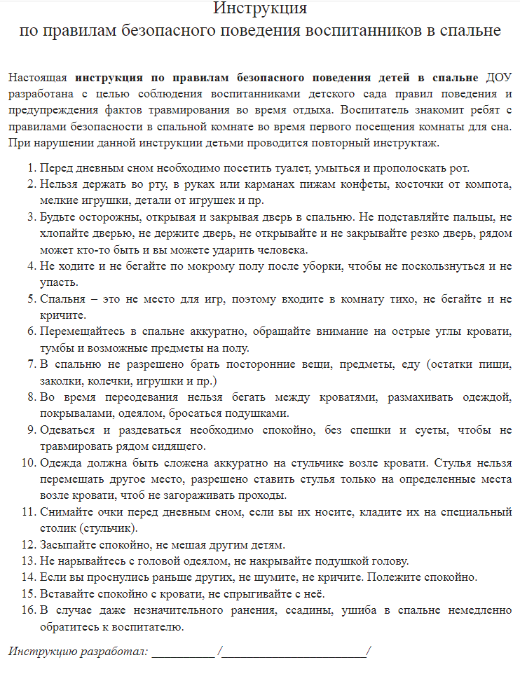
муниципальное бюджетное дошкольное образовательное учреждение «Детский сад №13»
Согласованно: Утверждаю:
Представитель Общего собрания Заведующий
__________Н.В.Микулец ________Л.А.Мартемьянычева
приказ от «__»________2022г.№___
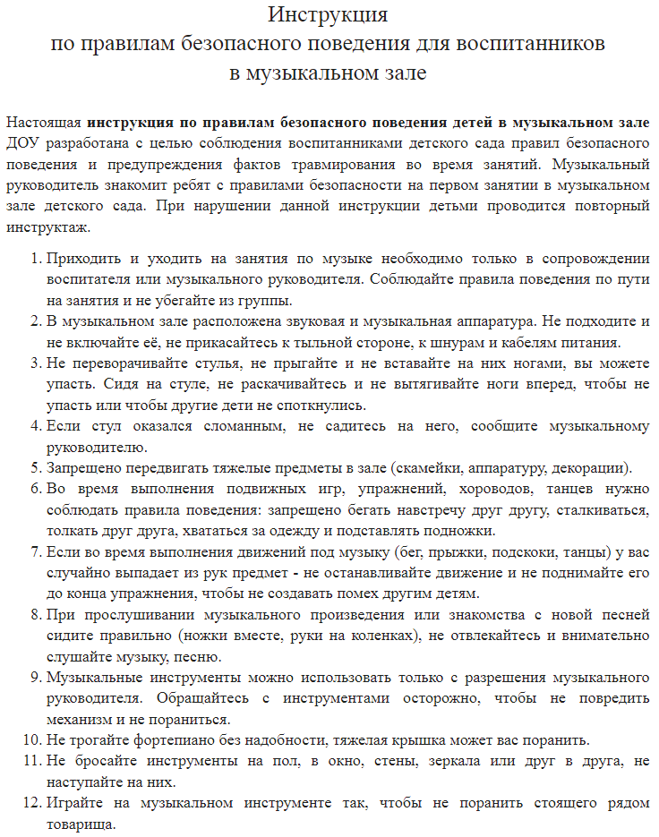
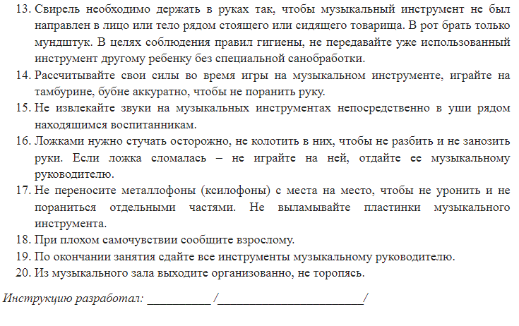

муниципальное бюджетное дошкольное образовательное учреждение «Детский сад №13»
Согласованно: Утверждаю:
Представитель Общего собрания Заведующий
__________Н.В.Микулец ________Л.А.Мартемьянычева
приказ от «__»________2022г.№___
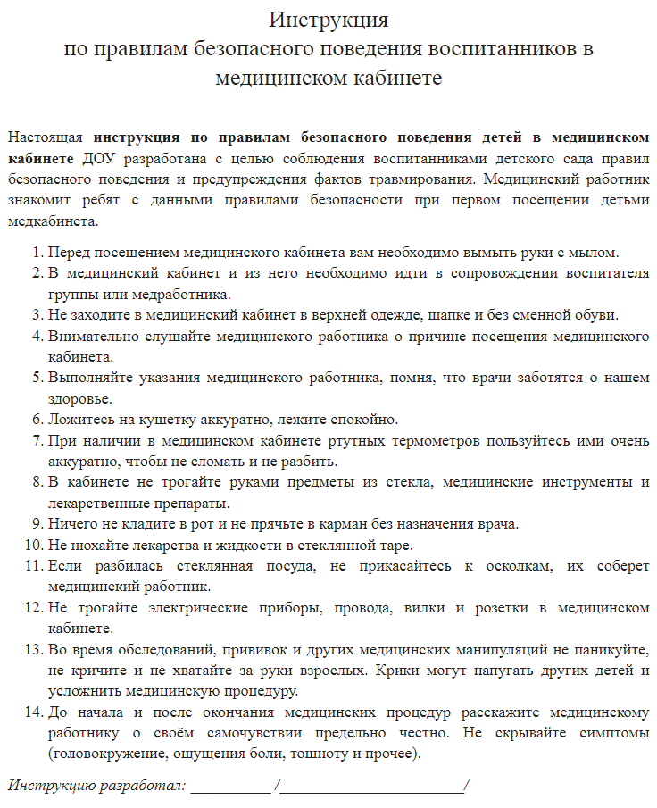

муниципальное бюджетное дошкольное образовательное учреждение «Детский сад №13»
Согласованно: Утверждаю:
Представитель Общего собрания Заведующий
__________Н.В.Микулец ________Л.А.Мартемьянычева
приказ от «__»________2022г.№___
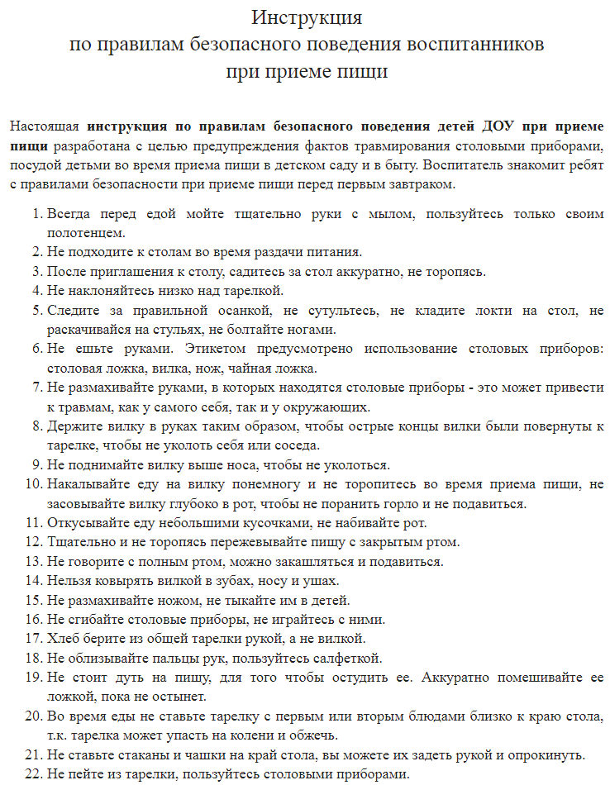
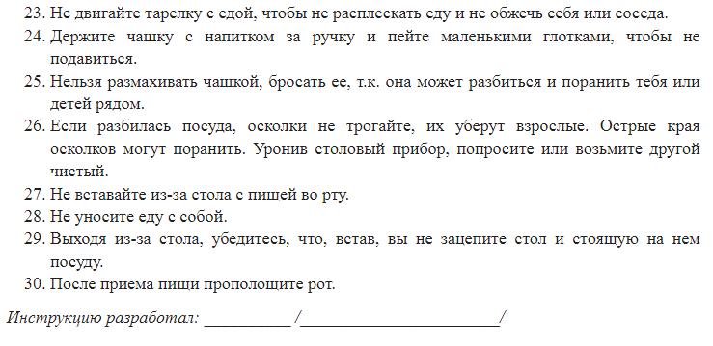

муниципальное бюджетное дошкольное образовательное учреждение «Детский сад №13»
Согласованно: Утверждаю:
Представитель Общего собрания Заведующий
__________Н.В.Микулец ________Л.А.Мартемьянычева
приказ от «__»________2022г.№___
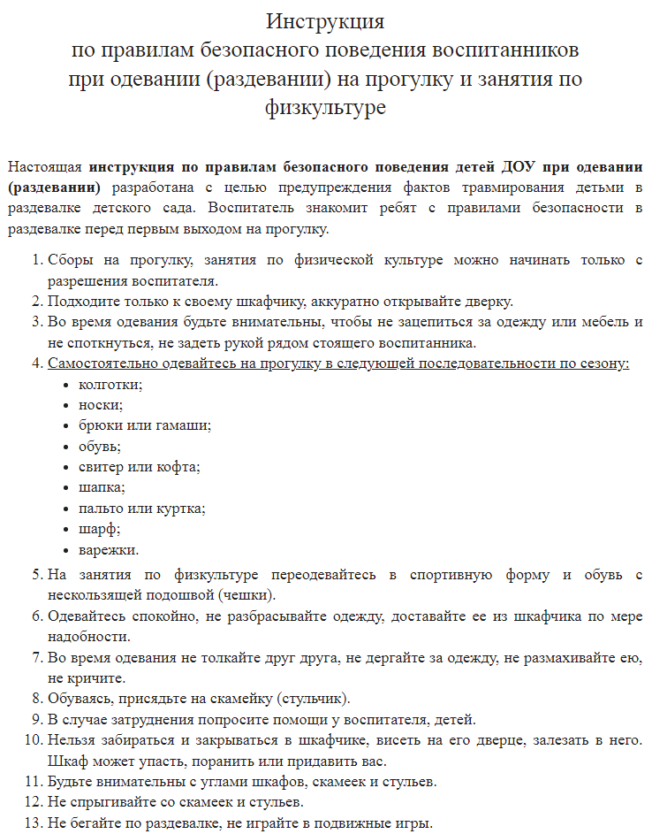
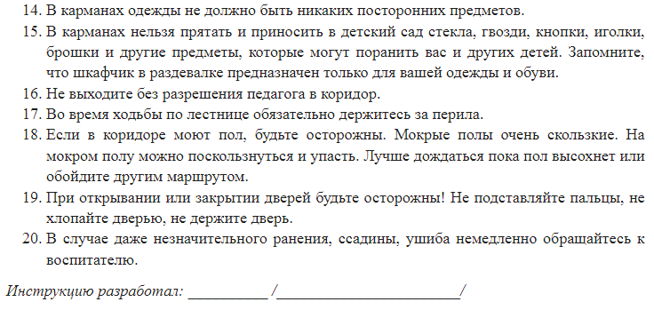

муниципальное бюджетное дошкольное образовательное учреждение «Детский сад №13»
Согласованно: Утверждаю:
Представитель Общего собрания Заведующий
__________Н.В.Микулец ________Л.А.Мартемьянычева
приказ от «__»________2022г.№___
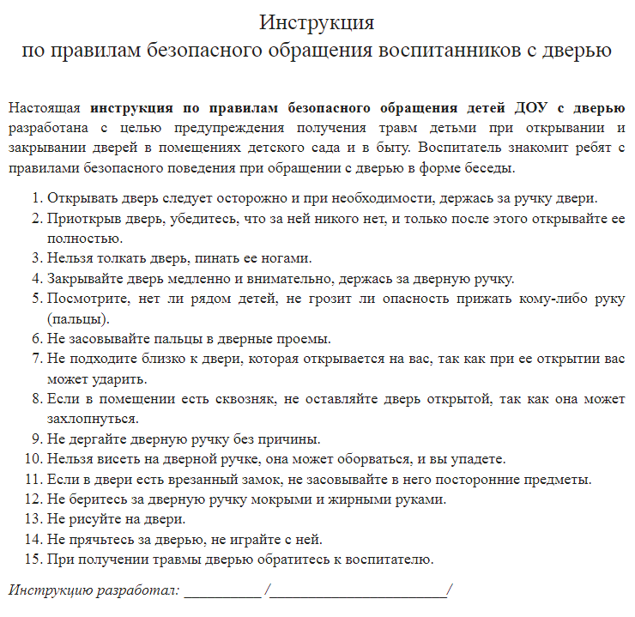

муниципальное бюджетное дошкольное образовательное учреждение «Детский сад №13»
Согласованно: Утверждаю:
Представитель Общего собрания Заведующий
__________Н.В.Микулец ________Л.А.Мартемьянычева
приказ от «__»________2022г.№___
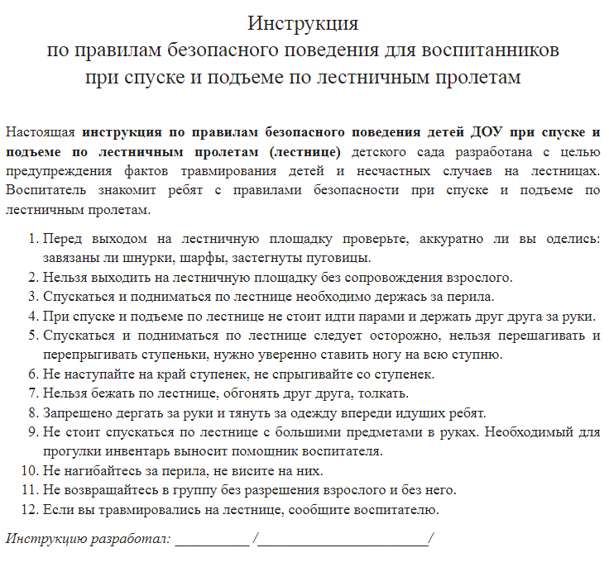

муниципальное бюджетное дошкольное образовательное учреждение «Детский сад №13»
Согласованно: Утверждаю:
Представитель Общего собрания Заведующий
__________Н.В.Микулец ________Л.А.Мартемьянычева
приказ от «__»________2022г.№___
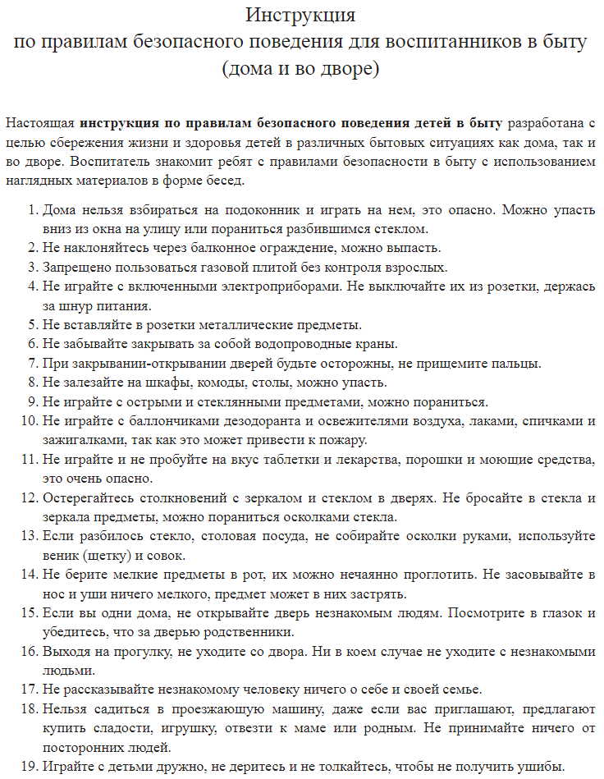
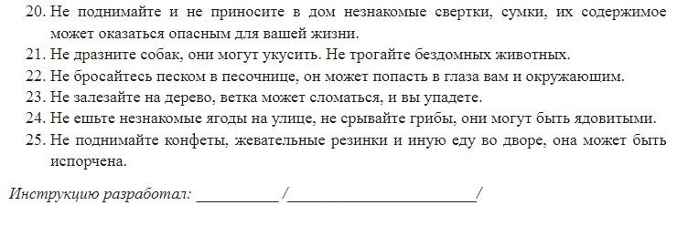

муниципальное бюджетное дошкольное образовательное учреждение «Детский сад №13»
Согласованно: Утверждаю:
Представитель Общего собрания Заведующий
__________Н.В.Микулец ________Л.А.Мартемьянычева
приказ от «__»________2022г.№___
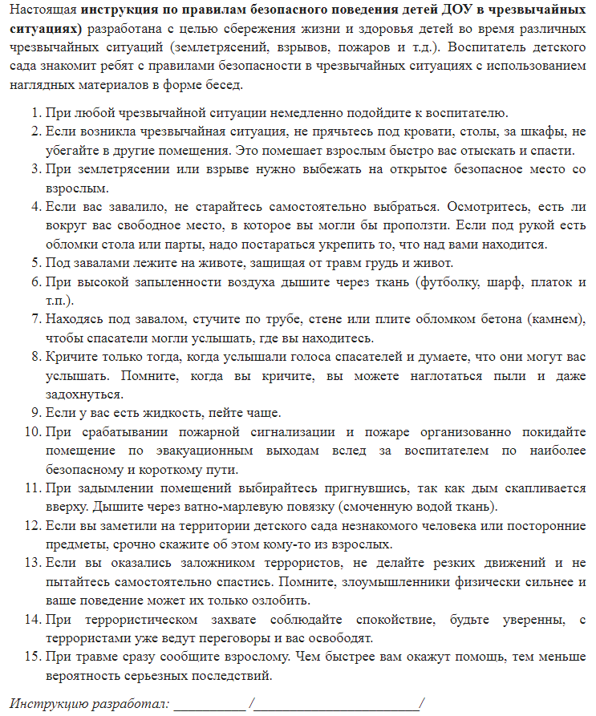
муниципальное бюджетное дошкольное образовательное учреждение «Детский сад №13»
Согласованно: Утверждаю:
Представитель Общего собрания Заведующий
__________Н.В.Микулец ________Л.А.Мартемьянычева
приказ от «__»________2022г.№___
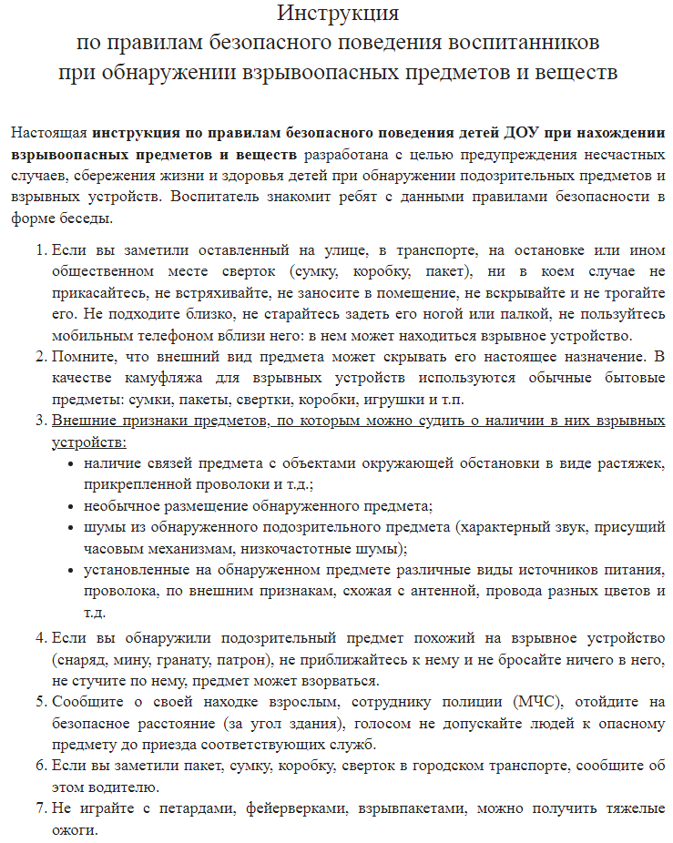

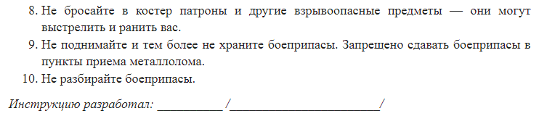

муниципальное бюджетное дошкольное образовательное учреждение «Детский сад №13»
Согласованно: Утверждаю:
Представитель Общего собрания Заведующий
__________Н.В.Микулец ________Л.А.Мартемьянычева
приказ от «__»________2022г.№___
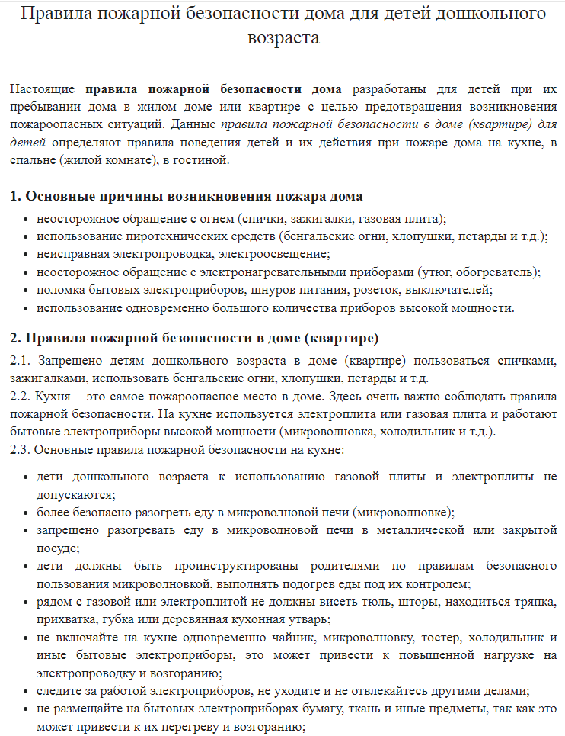
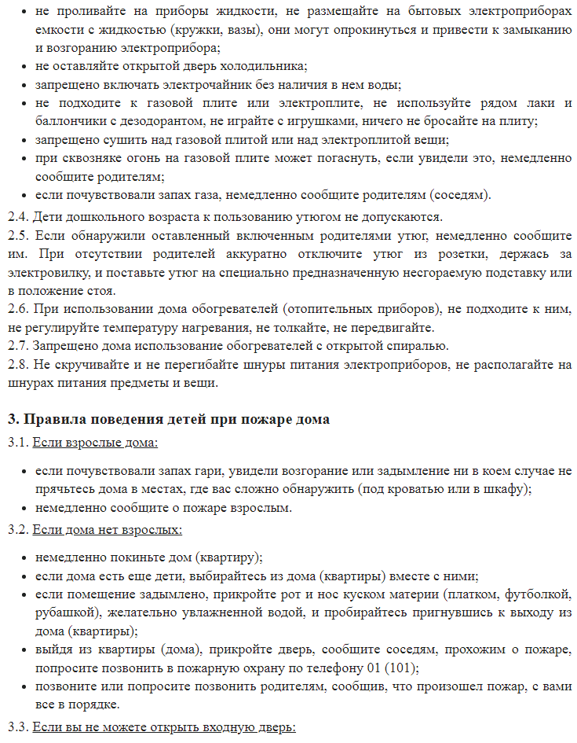

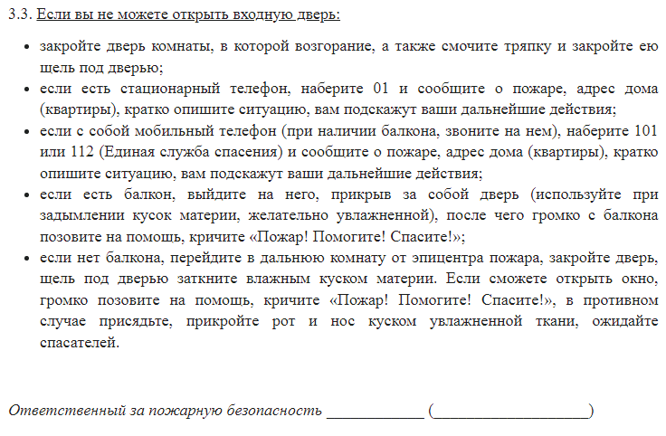

муниципальное бюджетное дошкольное образовательное учреждение «Детский сад №13»
Согласованно: Утверждаю:
Представитель Общего собрания Заведующий
__________Н.В.Микулец ________Л.А.Мартемьянычева
приказ от «__»________2022г.№___
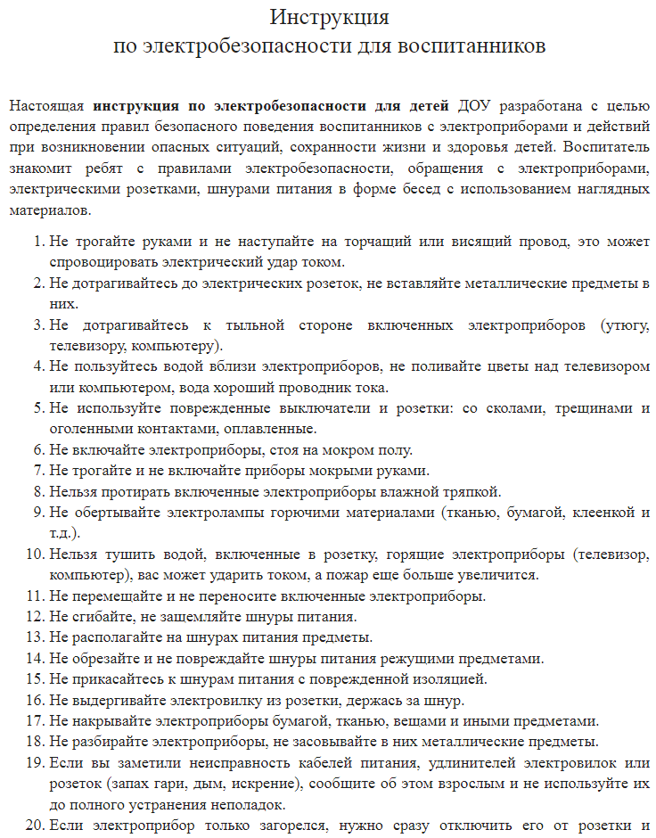
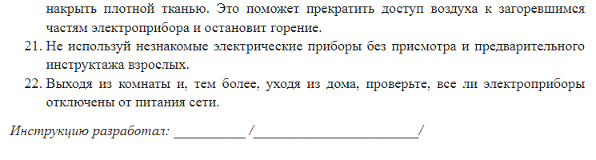

муниципальное бюджетное дошкольное образовательное учреждение «Детский сад №13»
Согласованно: Утверждаю:
Представитель Общего собрания Заведующий
__________Н.В.Микулец ________Л.А.Мартемьянычева
приказ от «__»________2022г.№___
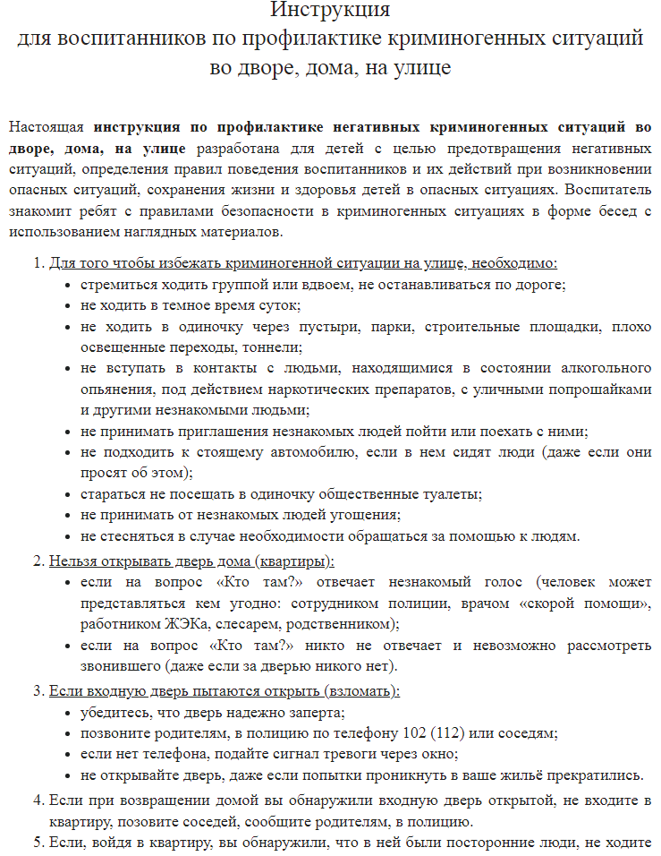
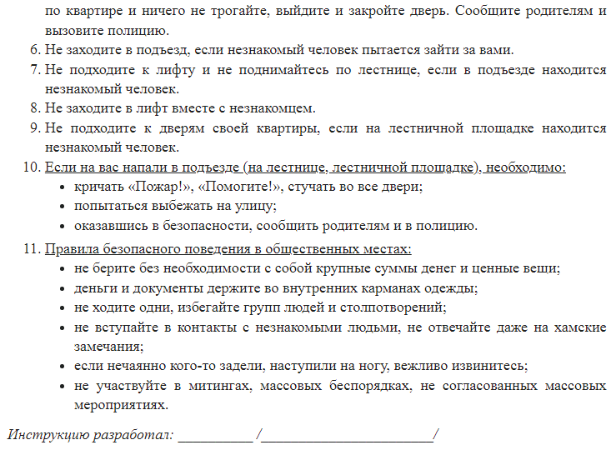

муниципальное бюджетное дошкольное образовательное учреждение «Детский сад №13»
Согласованно: Утверждаю:
Представитель Общего собрания Заведующий
__________Н.В.Микулец ________Л.А.Мартемьянычева
приказ от «__»________2022г.№___
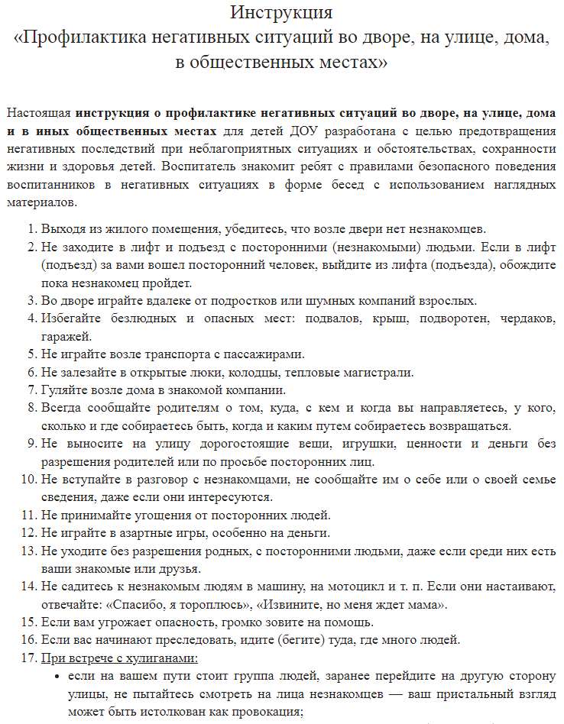
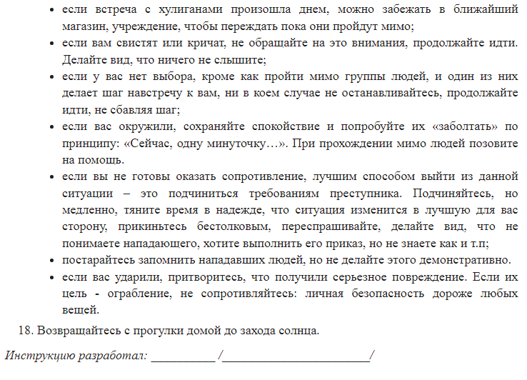

муниципальное бюджетное дошкольное образовательное учреждение «Детский сад №13»
Согласованно: Утверждаю:
Представитель Общего собрания Заведующий
__________Н.В.Микулец ________Л.А.Мартемьянычева
приказ от «__»________2022г.№___
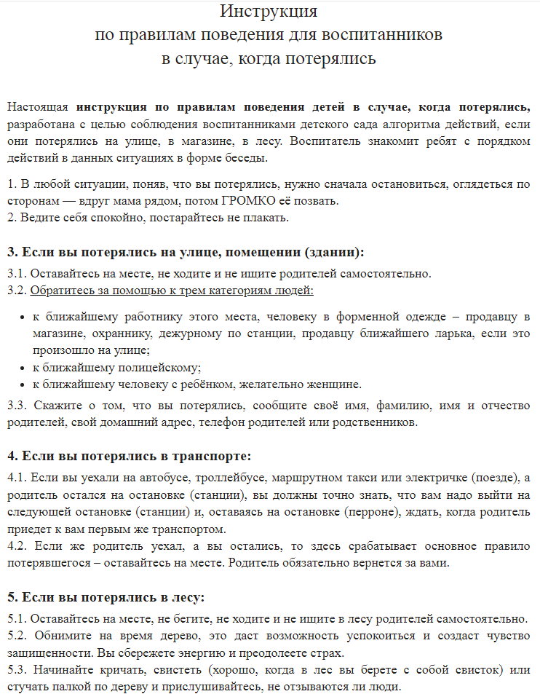
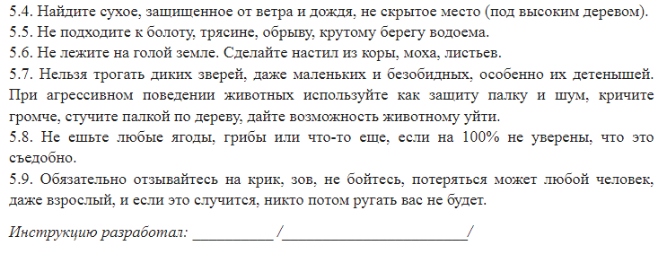

муниципальное бюджетное дошкольное образовательное учреждение «Детский сад №13»
Согласованно: Утверждаю:
Представитель Общего собрания Заведующий
__________Н.В.Микулец ________Л.А.Мартемьянычева
приказ от «__»________2022г.№___
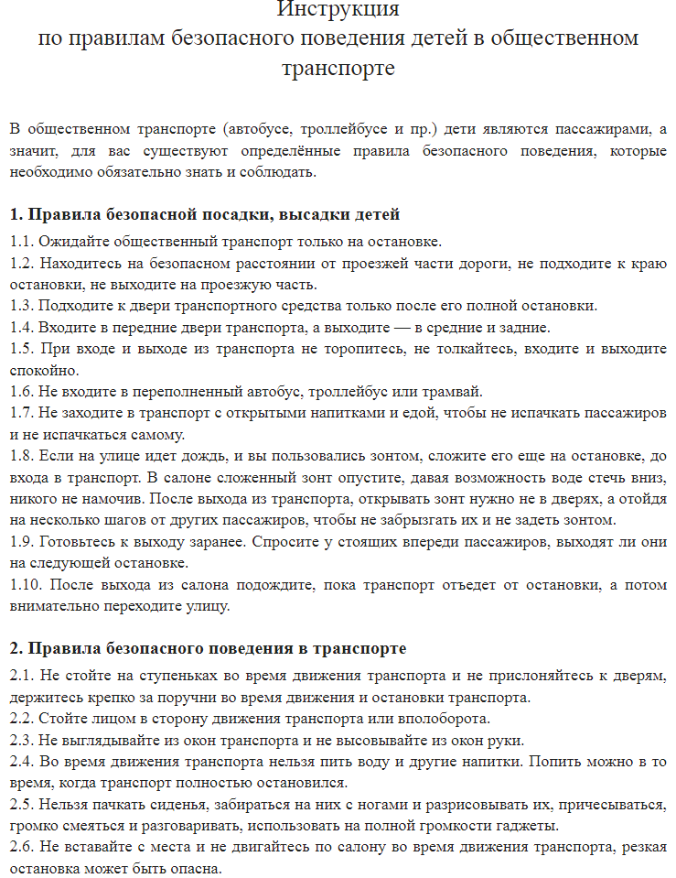
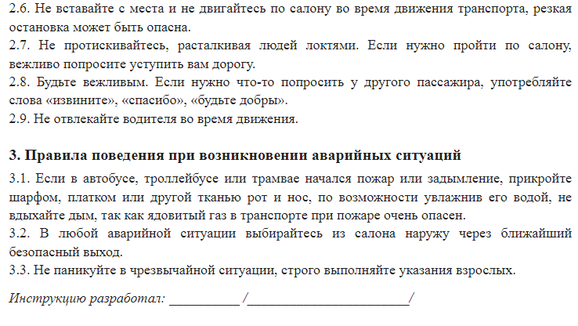

муниципальное бюджетное дошкольное образовательное учреждение «Детский сад №13»
Согласованно: Утверждаю:
Представитель Общего собрания Заведующий
__________Н.В.Микулец ________Л.А.Мартемьянычева
приказ от «__»________2022г.№___
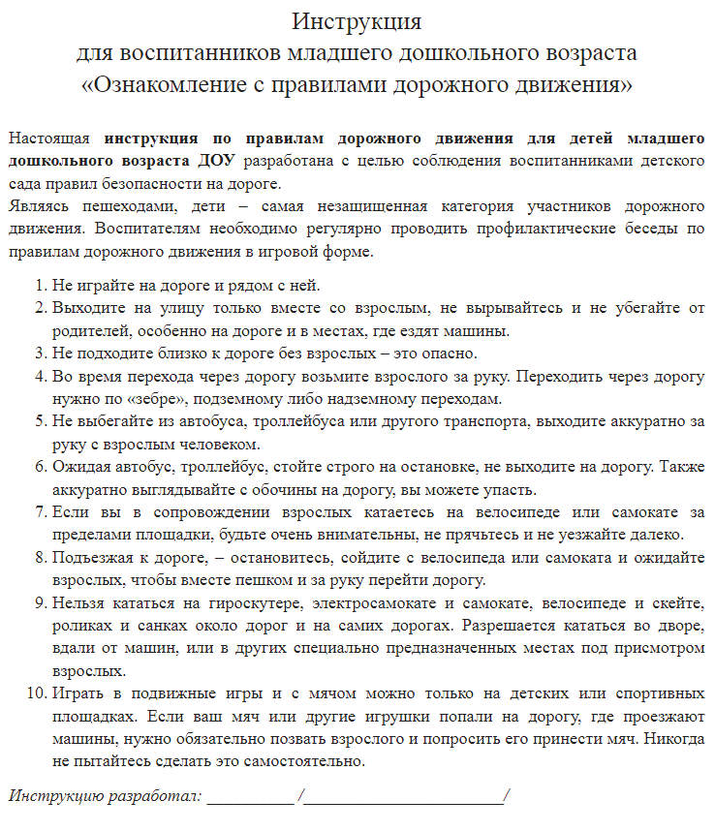

муниципальное бюджетное дошкольное образовательное учреждение «Детский сад №13»
Согласованно: Утверждаю:
Представитель Общего собрания Заведующий
__________Н.В.Микулец ________Л.А.Мартемьянычева
приказ от «__»________2022г.№___
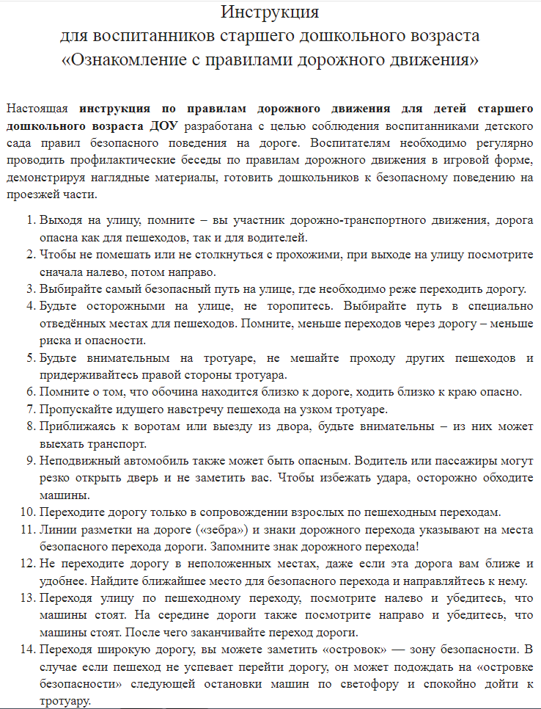
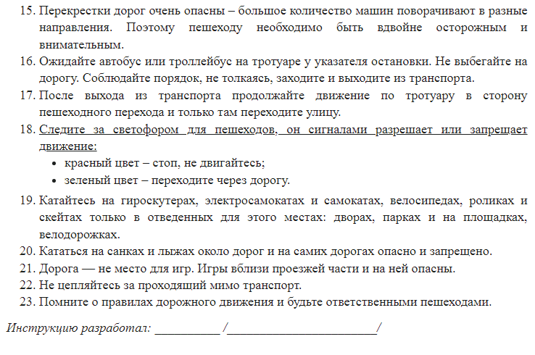

муниципальное бюджетное дошкольное образовательное учреждение «Детский сад №13»
Согласованно: Утверждаю:
Представитель Общего собрания Заведующий
__________Н.В.Микулец ________Л.А.Мартемьянычева
приказ от «__»________2022г.№___
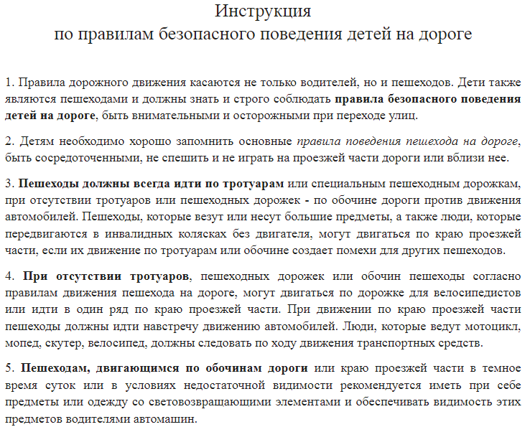
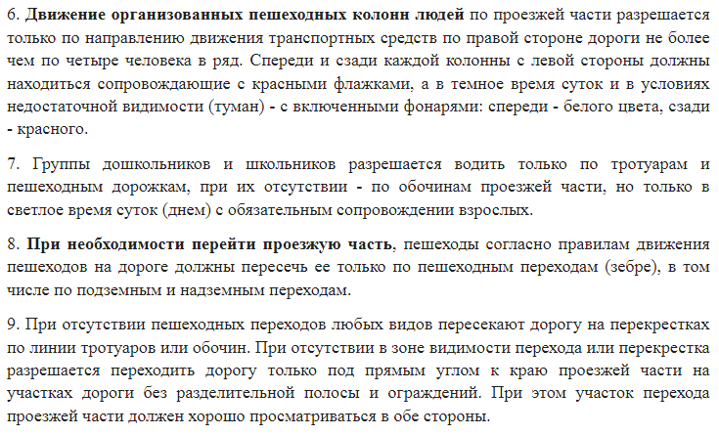
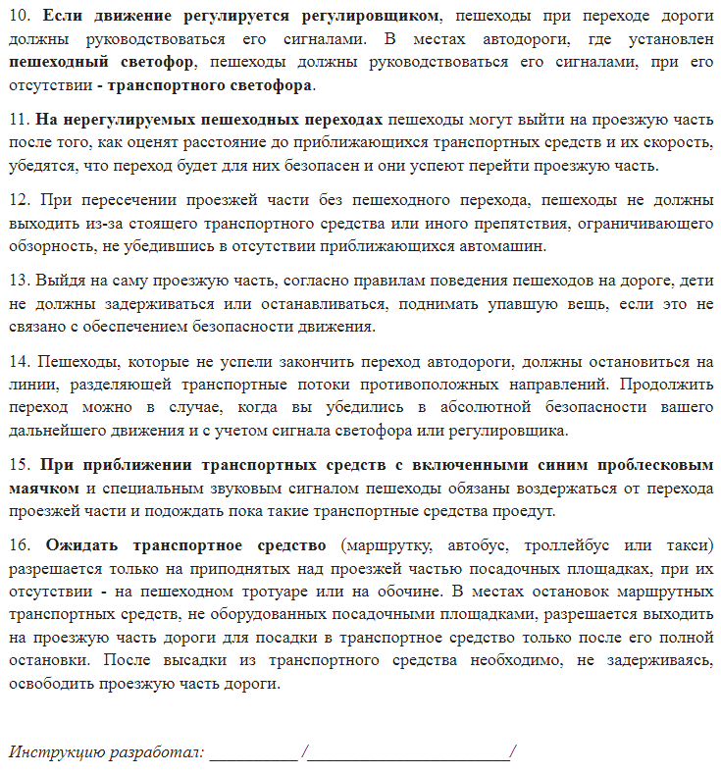

муниципальное бюджетное дошкольное образовательное учреждение «Детский сад №13»
Согласованно: Утверждаю:
Представитель Общего собрания Заведующий
__________Н.В.Микулец ________Л.А.Мартемьянычева
приказ от «__»________2022г.№___
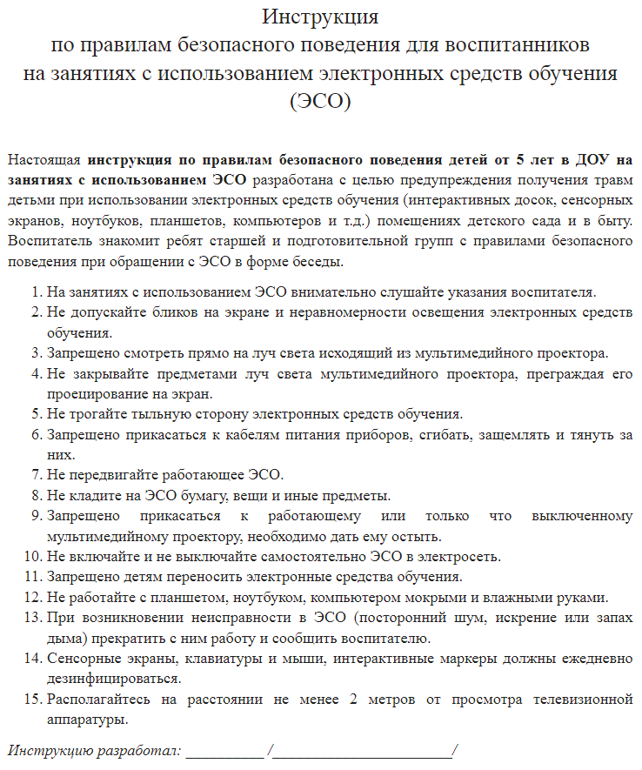

муниципальное бюджетное дошкольное образовательное учреждение «Детский сад №13»
Согласованно: Утверждаю:
Представитель Общего собрания Заведующий
__________Н.В.Микулец ________Л.А.Мартемьянычева
приказ от «__»________2022г.№___
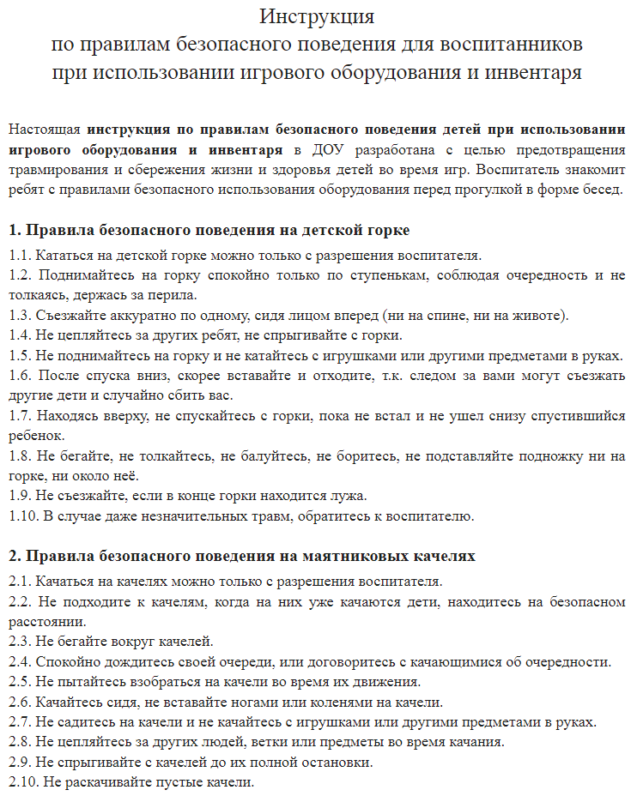
3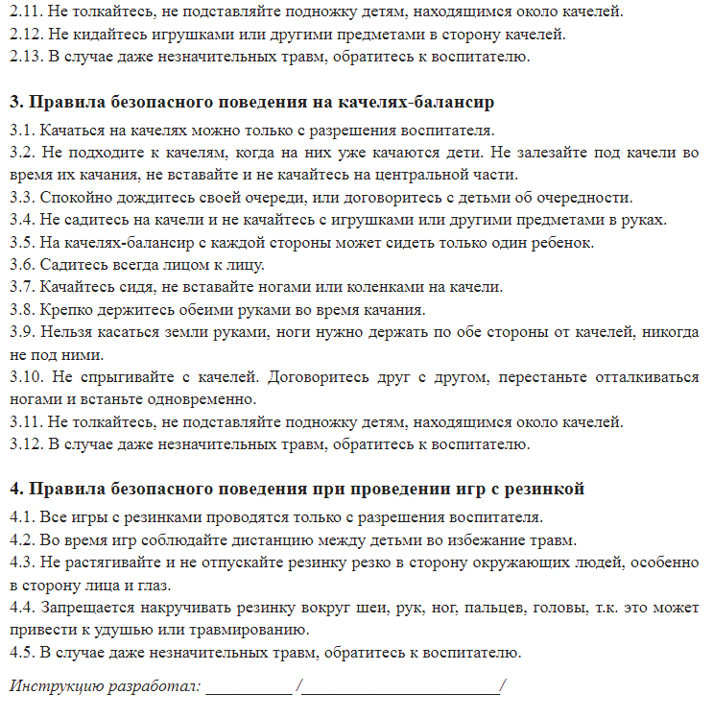

муниципальное бюджетное дошкольное образовательное учреждение «Детский сад №13»
Согласованно: Утверждаю:
Представитель Общего собрания Заведующий
__________Н.В.Микулец ________Л.А.Мартемьянычева
приказ от «__»________2022г.№___
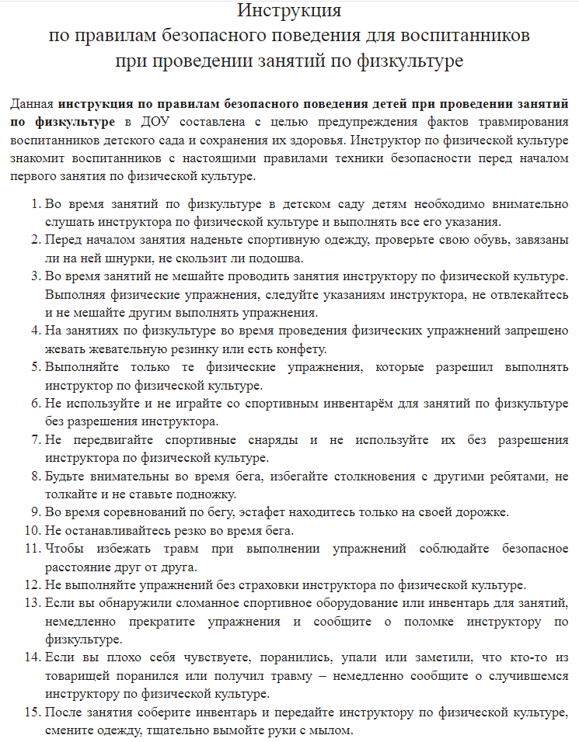
муниципальное бюджетное дошкольное образовательное учреждение «Детский сад №13»

Согласованно: Утверждаю:
Представитель Общего собрания Заведующий
__________Н.В.Микулец ________Л.А.Мартемьянычева
приказ от «__»________2022г.№___
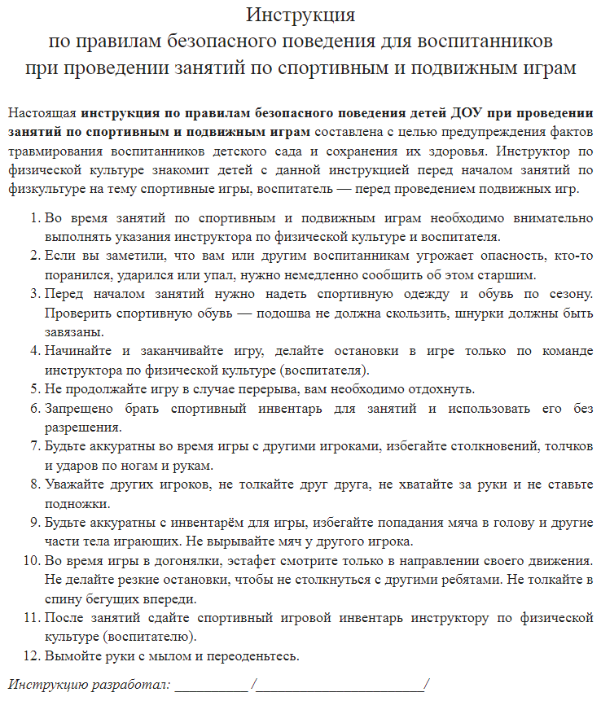

муниципальное бюджетное дошкольное образовательное учреждение «Детский сад №13»

Согласованно: Утверждаю:
Представитель Общего собрания Заведующий
__________Н.В.Микулец ________Л.А.Мартемьянычева
приказ от «__»________2022г.№___
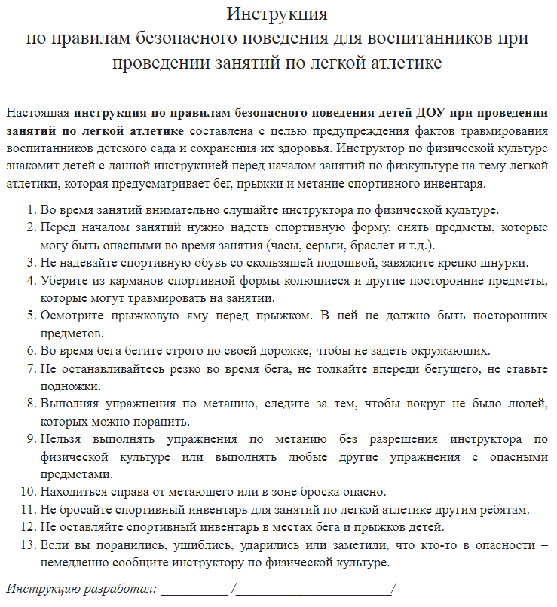

муниципальное бюджетное дошкольное образовательное учреждение «Детский сад №13»
Согласованно: Утверждаю:
Представитель Общего собрания Заведующий
__________Н.В.Микулец ________Л.А.Мартемьянычева
приказ от «__»________2022г.№___
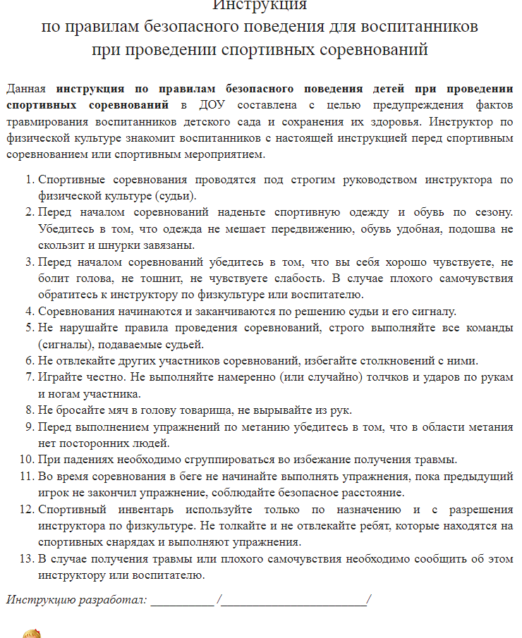

муниципальное бюджетное дошкольное образовательное учреждение «Детский сад №13»

Согласованно: Утверждаю:
Представитель Общего собрания Заведующий
__________Н.В.Микулец ________Л.А.Мартемьянычева
приказ от «__»________2022г.№___
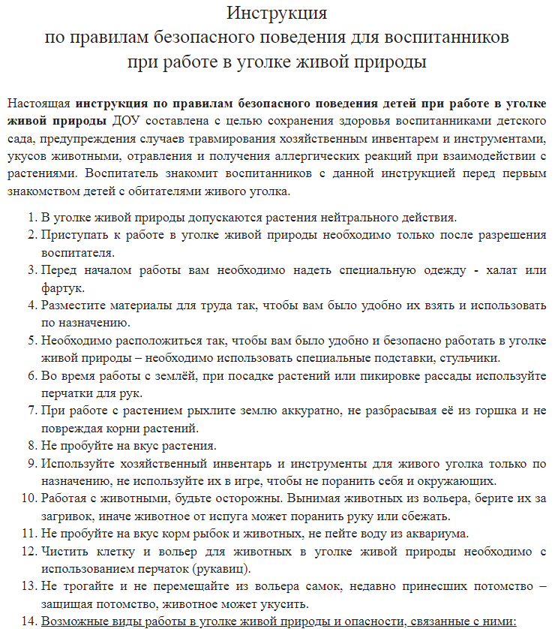
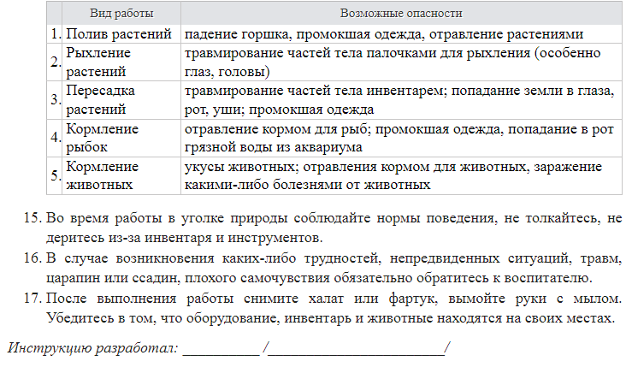

муниципальное бюджетное дошкольное образовательное учреждение «Детский сад №13»

Согласованно: Утверждаю:
Представитель Общего собрания Заведующий
__________Н.В.Микулец ________Л.А.Мартемьянычева
приказ от «__»________2022г.№___
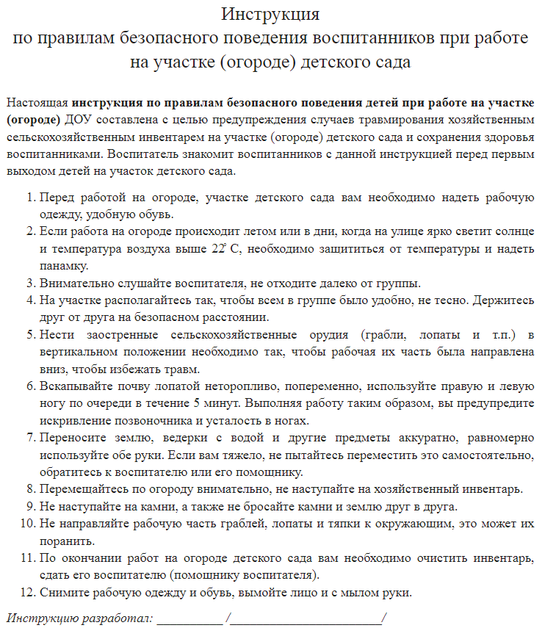

муниципальное бюджетное дошкольное образовательное учреждение «Детский сад №13»

Согласованно: Утверждаю:
Представитель Общего собрания Заведующий
__________Н.В.Микулец ________Л.А.Мартемьянычева
приказ от «__»________2022г.№___
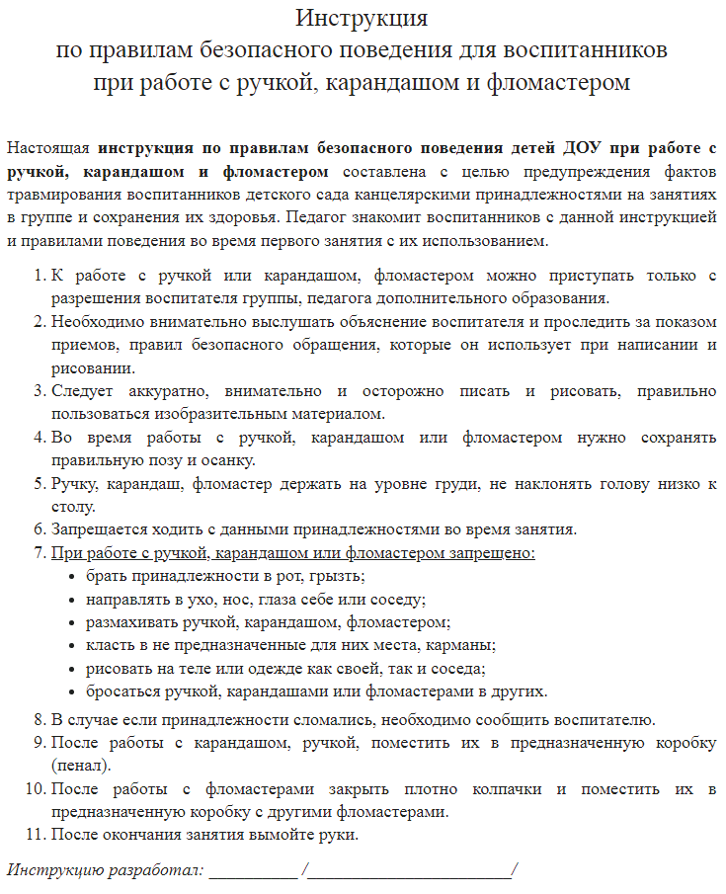
муниципальное бюджетное дошкольное образовательное учреждение «Детский сад №13»

Согласованно: Утверждаю:
Представитель Общего собрания Заведующий
__________Н.В.Микулец ________Л.А.Мартемьянычева
приказ от «__»________2022г.№___
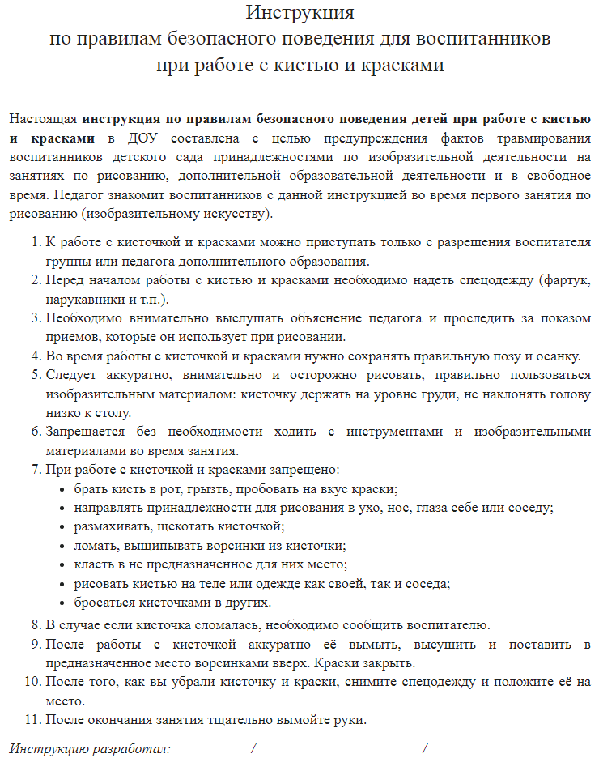
муниципальное бюджетное дошкольное образовательное учреждение «Детский сад №13»
Согласованно: Утверждаю:
Представитель Общего собрания Заведующий
__________Н.В.Микулец ________Л.А.Мартемьянычева
приказ от «__»________2022г.№___
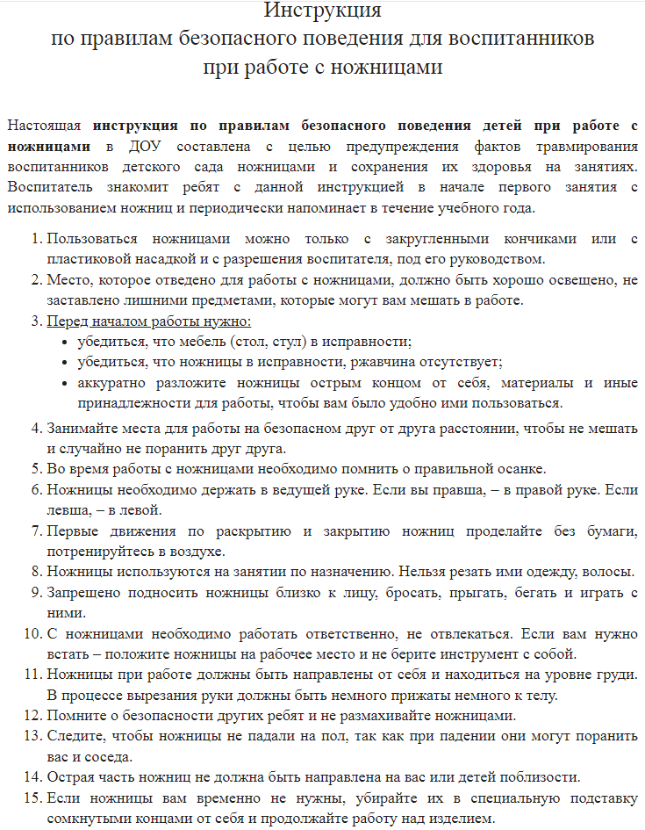

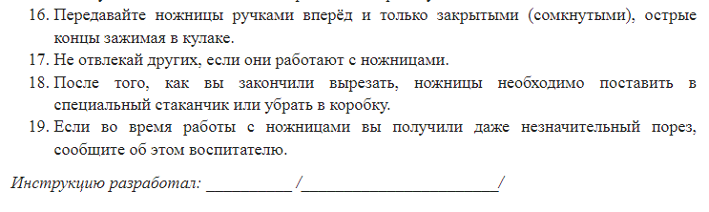

муниципальное бюджетное дошкольное образовательное учреждение «Детский сад №13»
Согласованно: Утверждаю:
Представитель Общего собрания Заведующий
__________Н.В.Микулец ________Л.А.Мартемьянычева
приказ от «__»________2022г.№___
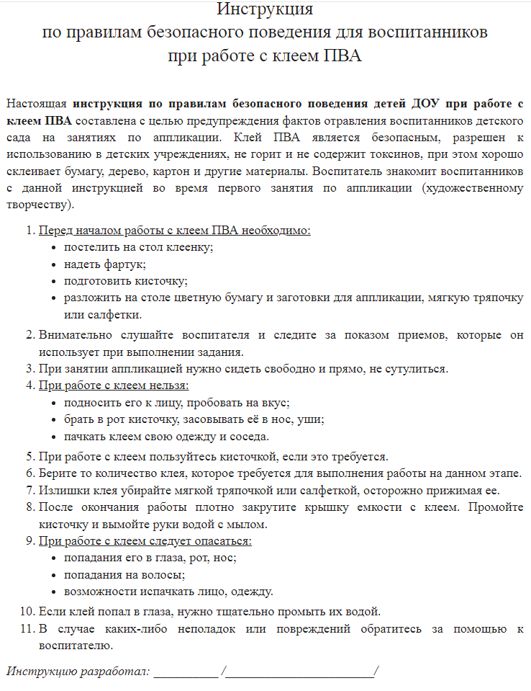
муниципальное бюджетное дошкольное образовательное учреждение «Детский сад №13»
Согласованно: Утверждаю:
Представитель Общего собрания Заведующий
__________Н.В.Микулец ________Л.А.Мартемьянычева
приказ от «__»________2022г.№___
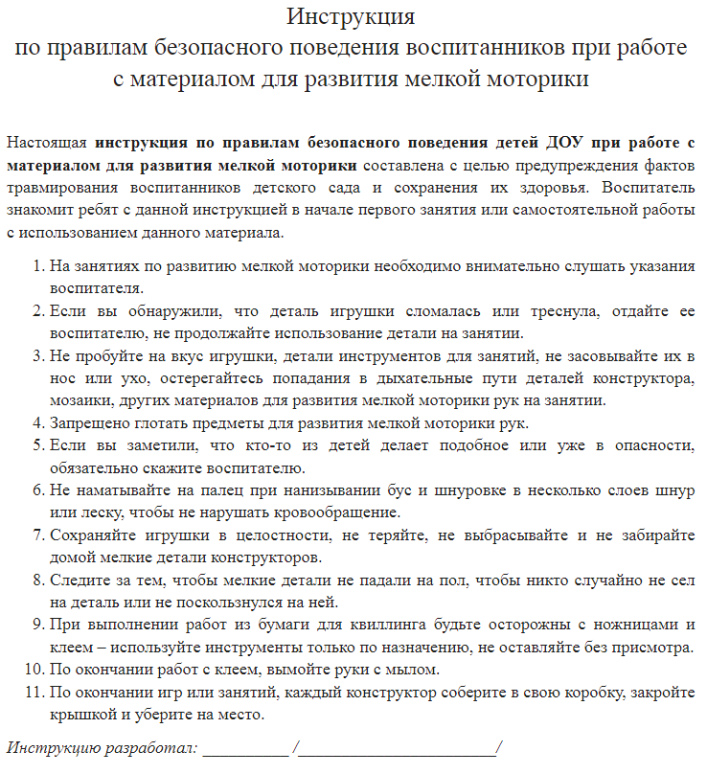

муниципальное бюджетное дошкольное образовательное учреждение «Детский сад №13»

Согласованно: Утверждаю:
Представитель Общего собрания Заведующий
__________Н.В.Микулец ________Л.А.Мартемьянычева
приказ от «__»________2022г.№___
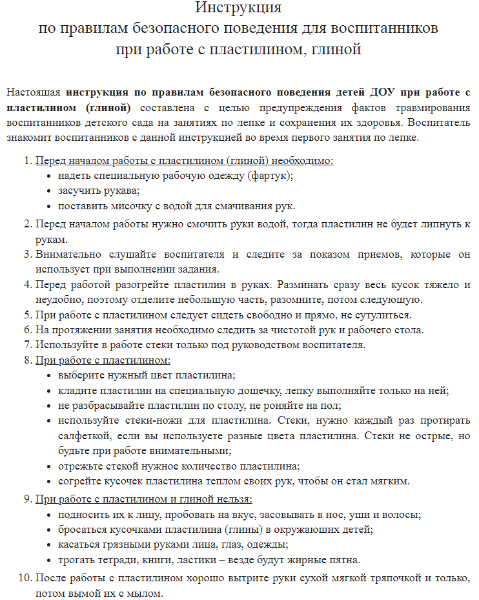
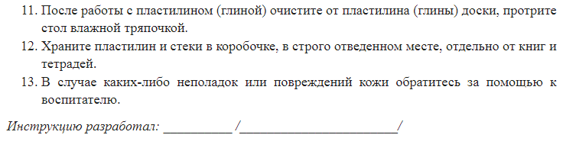

муниципальное бюджетное дошкольное образовательное учреждение «Детский сад №13»
Согласованно: Утверждаю:
Представитель Общего собрания Заведующий
__________Н.В.Микулец ________Л.А.Мартемьянычева
приказ от «__»________2022г.№___
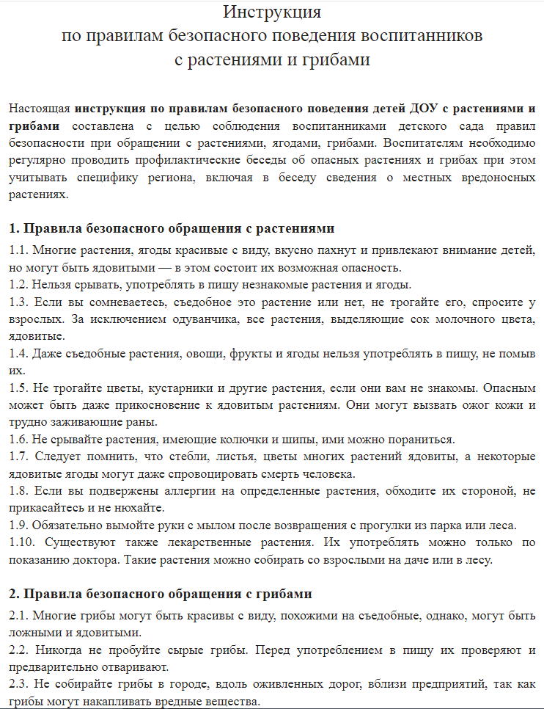
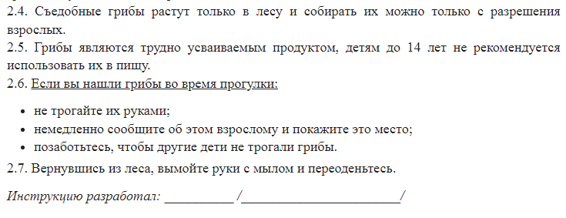

муниципальное бюджетное дошкольное образовательное учреждение «Детский сад №13»
Согласованно: Утверждаю:
Представитель Общего собрания Заведующий
__________Н.В.Микулец ________Л.А.Мартемьянычева
приказ от «__»________2022г.№___
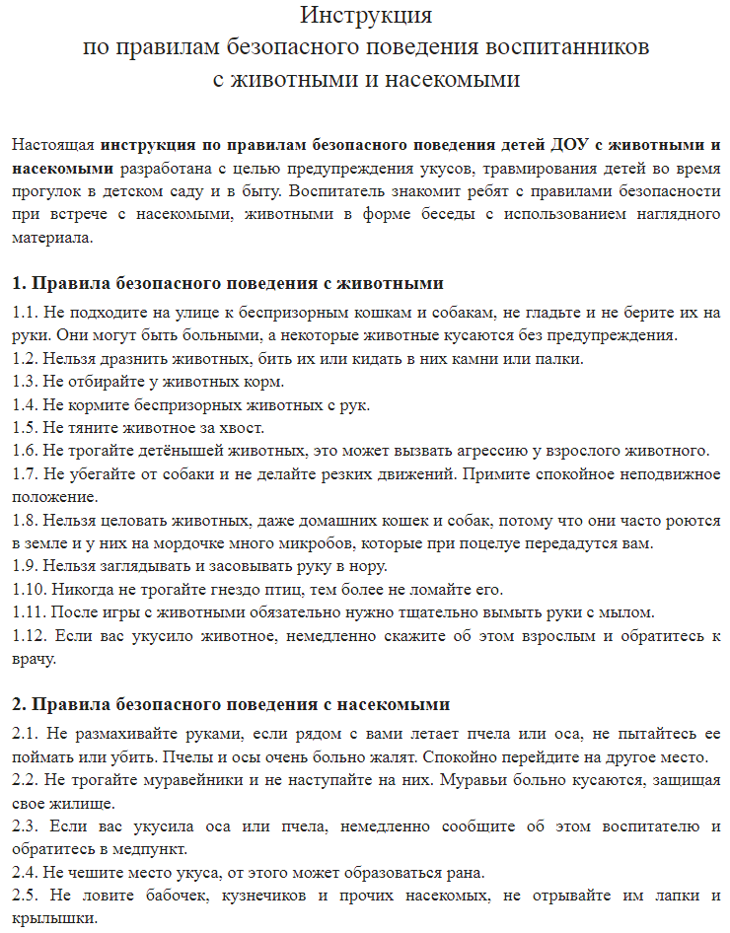

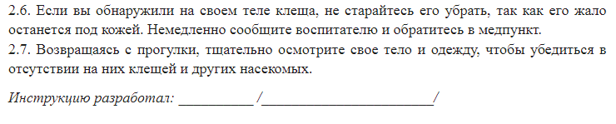

муниципальное бюджетное дошкольное образовательное учреждение «Детский сад №13»
Согласованно: Утверждаю:
Представитель Общего собрания Заведующий
__________Н.В.Микулец ________Л.А.Мартемьянычева
приказ от «__»________2022г.№___
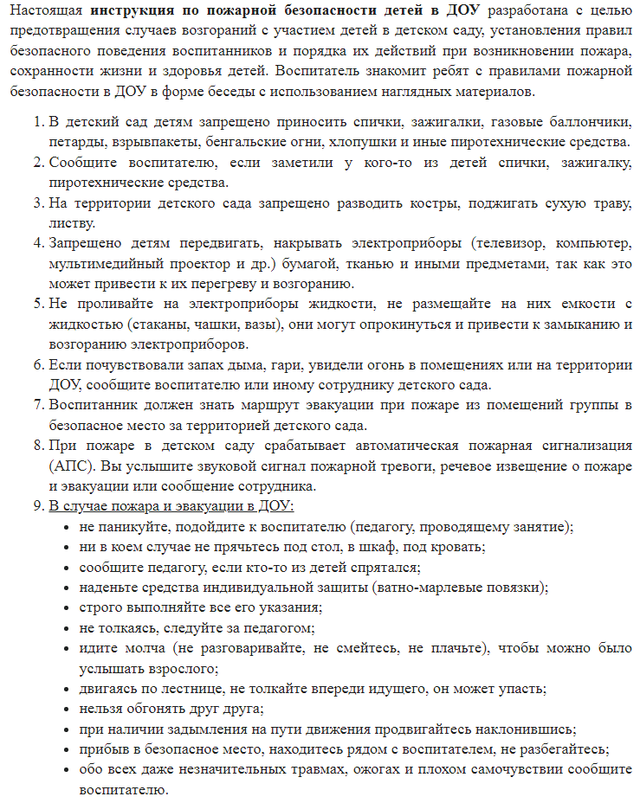
муниципальное бюджетное дошкольное образовательное учреждение «Детский сад №13»

Согласованно: Утверждаю:
Представитель Общего собрания Заведующий
__________Н.В.Микулец ________Л.А.Мартемьянычева
приказ от «__»________2022г.№___
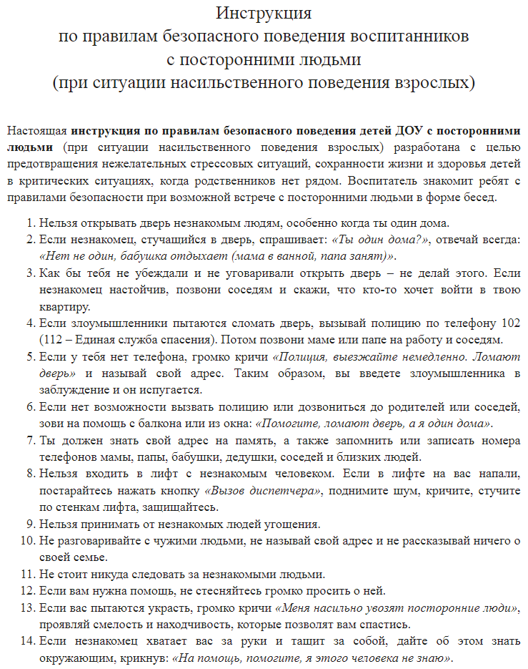
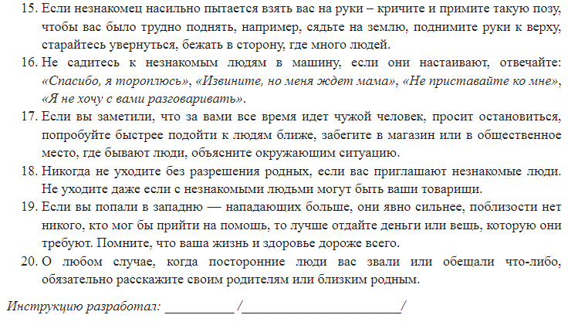

муниципальное бюджетное дошкольное образовательное учреждение «Детский сад №13»
Согласованно: Утверждаю:
Представитель Общего собрания Заведующий
__________Н.В.Микулец ________Л.А.Мартемьянычева
приказ от «__»________2022г.№___
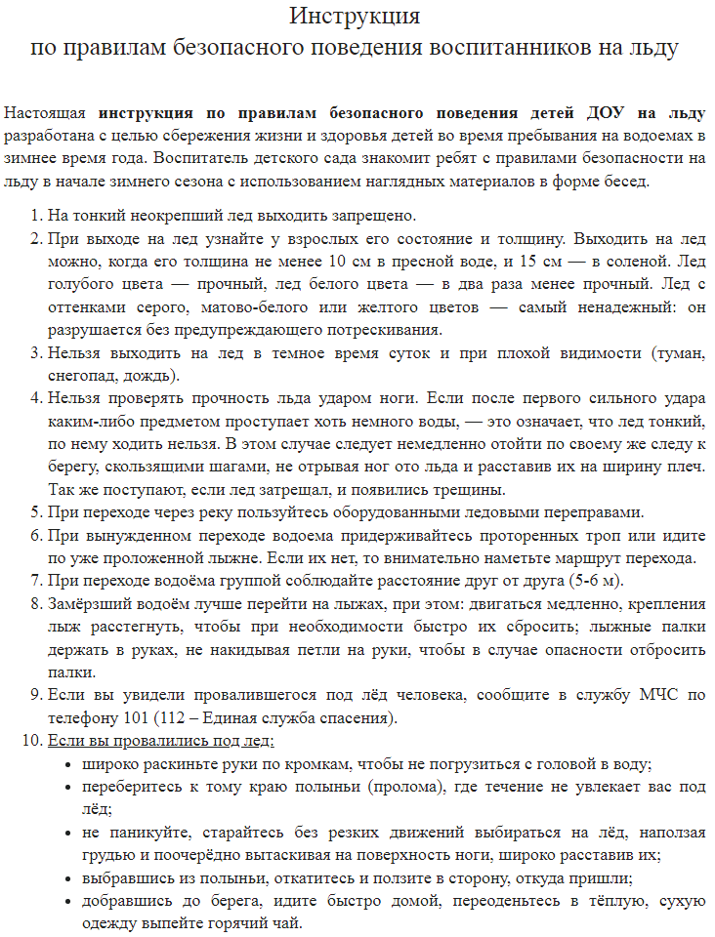
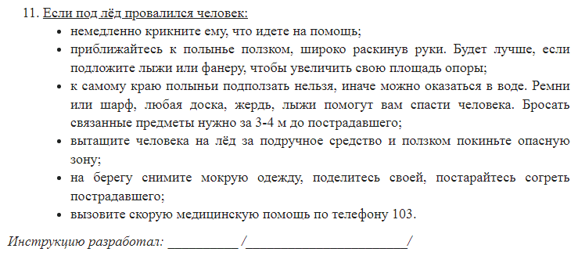

муниципальное бюджетное дошкольное образовательное учреждение «Детский сад №13»
Согласованно: Утверждаю:
Представитель Общего собрания Заведующий
__________Н.В.Микулец ________Л.А.Мартемьянычева
приказ от «__»________2022г.№___
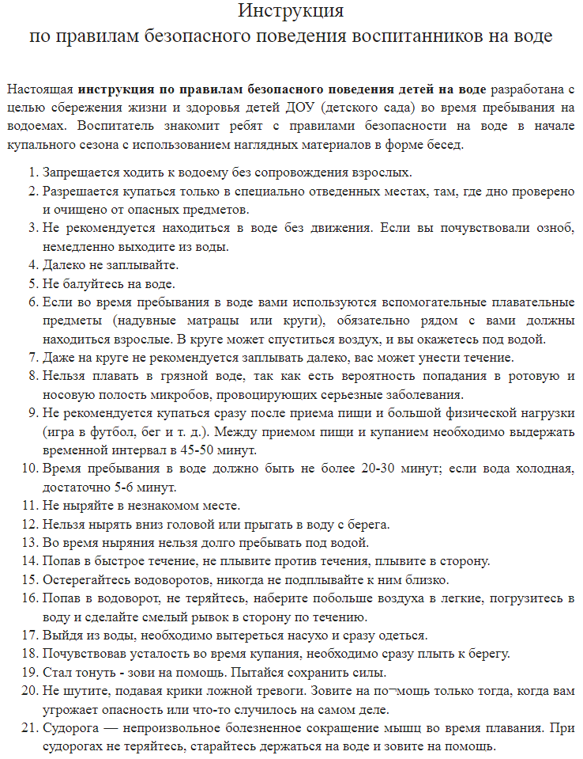

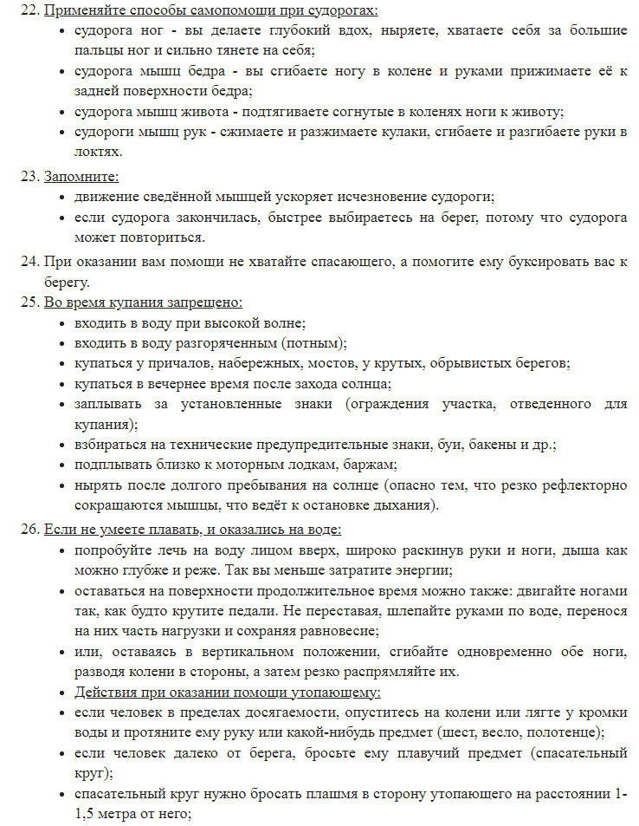

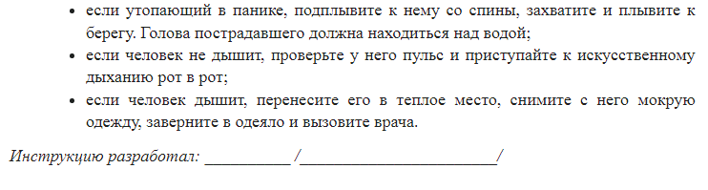

муниципальное бюджетное дошкольное образовательное учреждение «Детский сад №13»
Согласованно: Утверждаю:
Представитель Общего собрания Заведующий
__________Н.В.Микулец ________Л.А.Мартемьянычева
приказ от «__»________2022г.№___
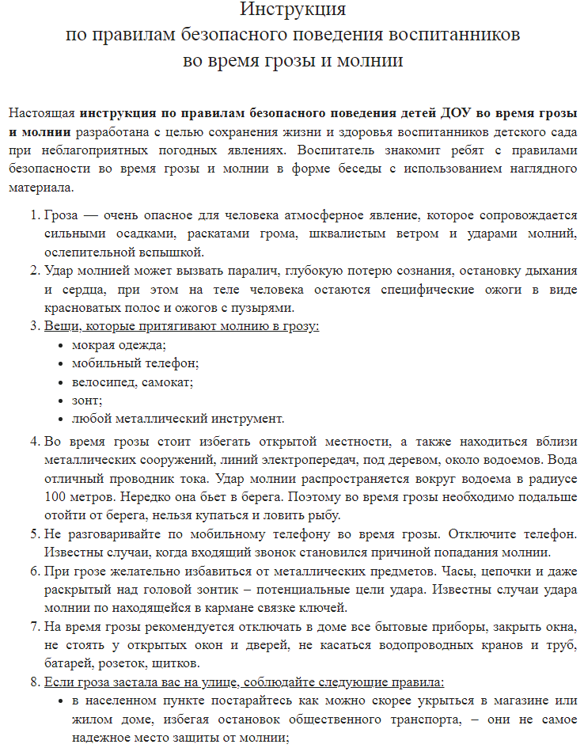

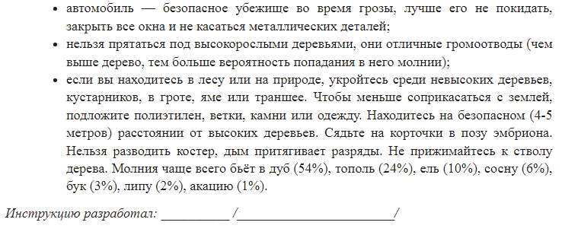

муниципальное бюджетное дошкольное образовательное учреждение «Детский сад №13»
Согласованно: Утверждаю:
Представитель Общего собрания Заведующий
__________Н.В.Микулец ________Л.А.Мартемьянычева
приказ от «__»________2022г.№___
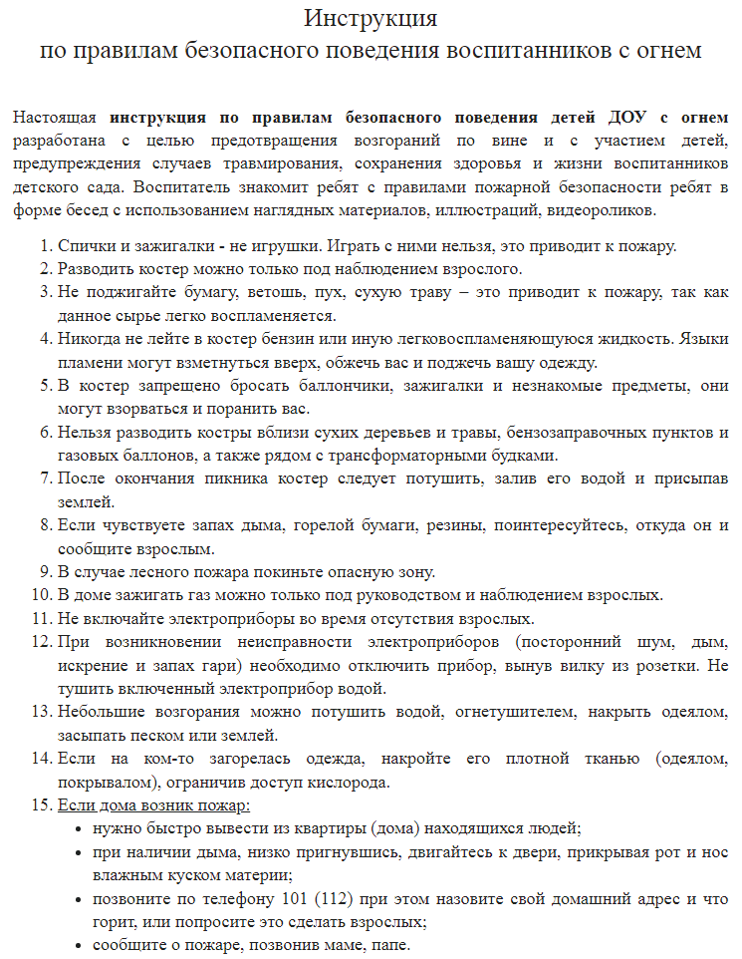

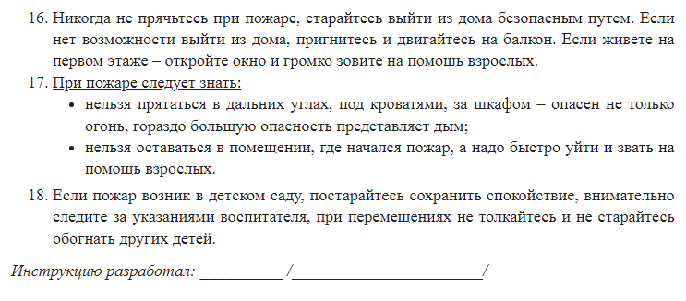

муниципальное бюджетное дошкольное образовательное учреждение «Детский сад №13»
Согласованно: Утверждаю:
Представитель Общего собрания Заведующий
__________Н.В.Микулец ________Л.А.Мартемьянычева
приказ от «__»________2022г.№___
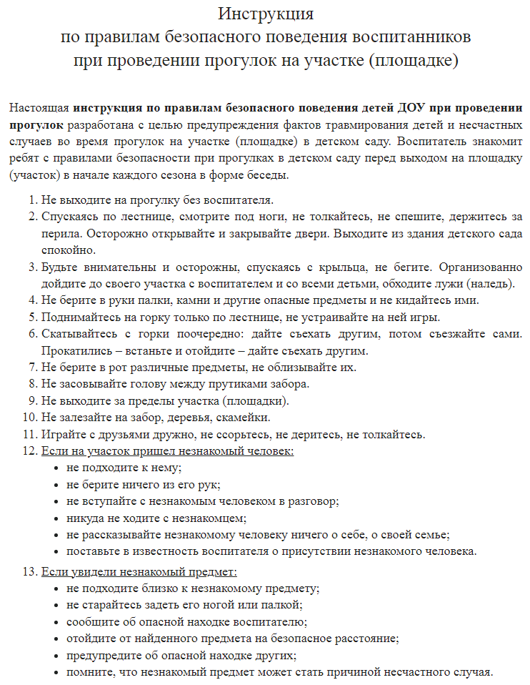
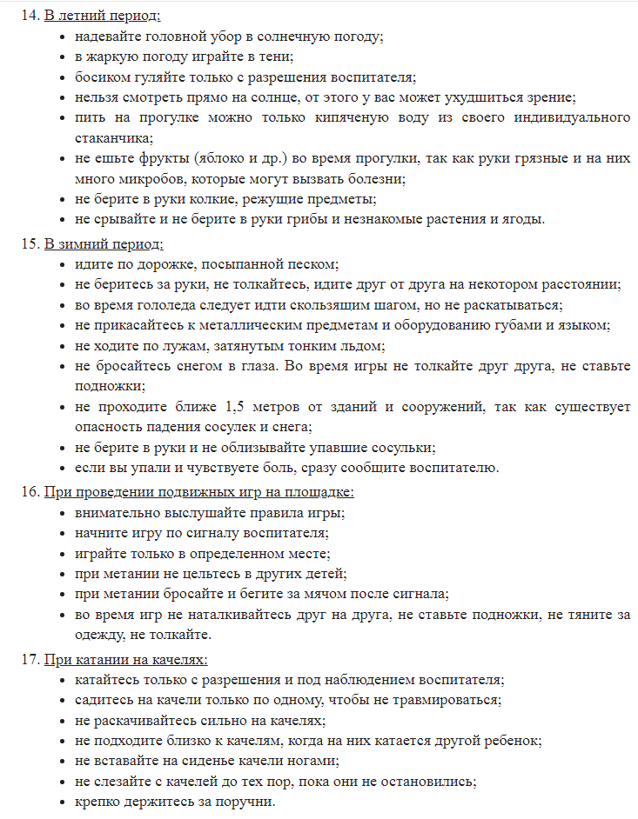

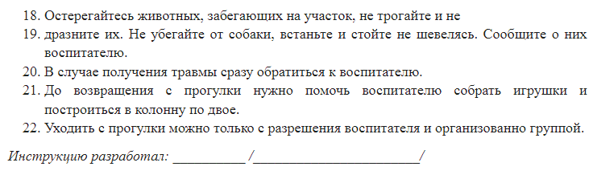

муниципальное бюджетное дошкольное образовательное учреждение «Детский сад №13»
Согласованно: Утверждаю:
Представитель Общего собрания Заведующий
__________Н.В.Микулец ________Л.А.Мартемьянычева
приказ от «__»________2022г.№___
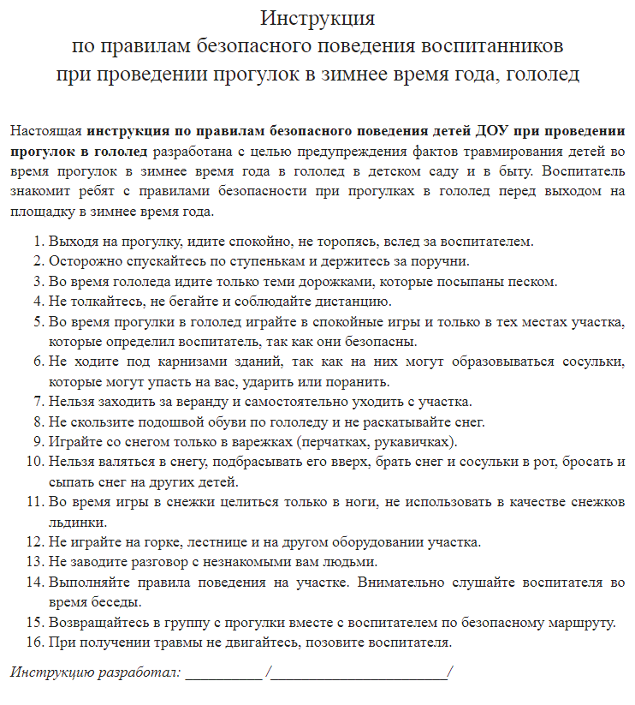

муниципальное бюджетное дошкольное образовательное учреждение «Детский сад №13»
Согласованно: Утверждаю:
Представитель Общего собрания Заведующий
__________Н.В.Микулец ________Л.А.Мартемьянычева
приказ от «__»________2022г.№___
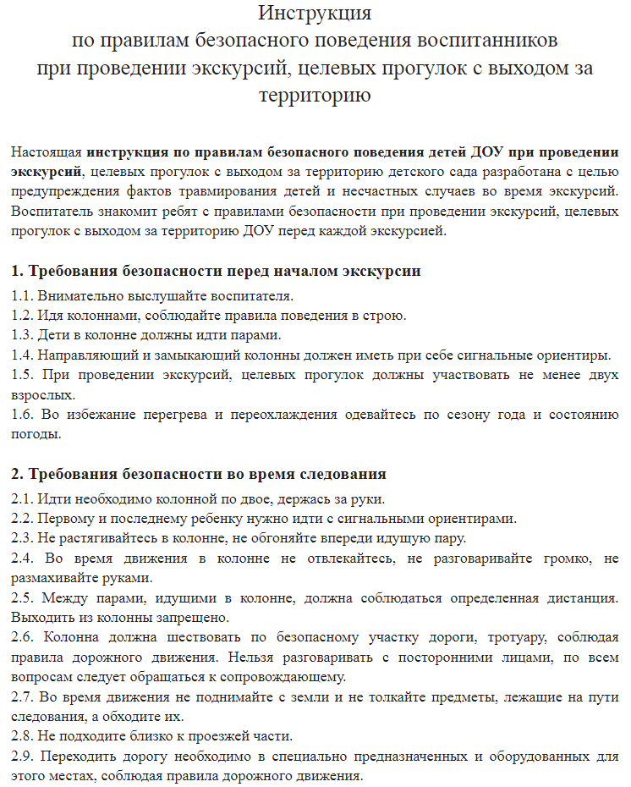
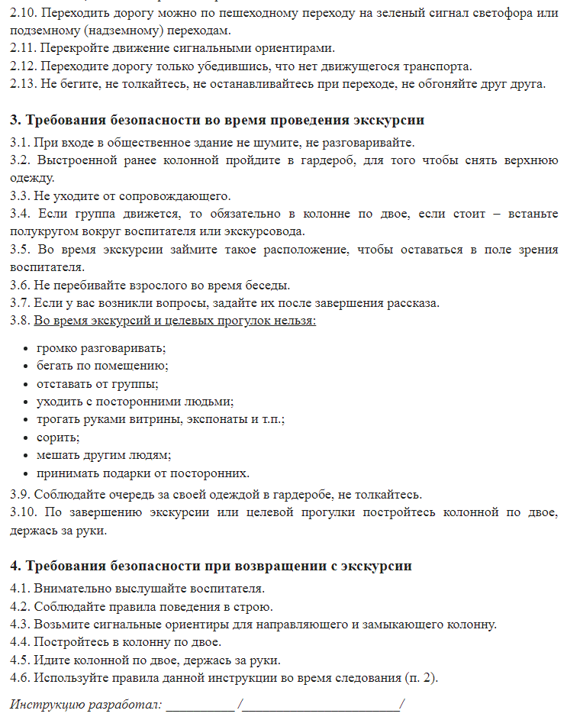

муниципальное бюджетное дошкольное образовательное учреждение «Детский сад №13»
Согласованно: Утверждаю:
Представитель Общего собрания Заведующий
__________Н.В.Микулец ________Л.А.Мартемьянычева
приказ от «__»________2022г.№___
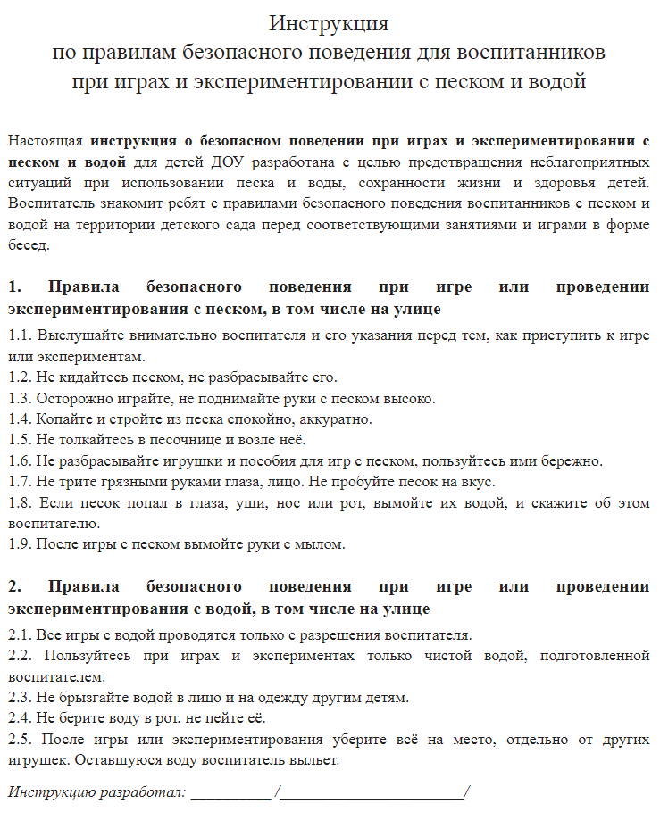

муниципальное бюджетное дошкольное образовательное учреждение «Детский сад №13»
Согласованно: Утверждаю:
Представитель Общего собрания Заведующий
__________Н.В.Микулец ________Л.А.Мартемьянычева
приказ от «__»________2022г.№___
